- 登录平台http://www.shftztalent.com
2、点击企业登录

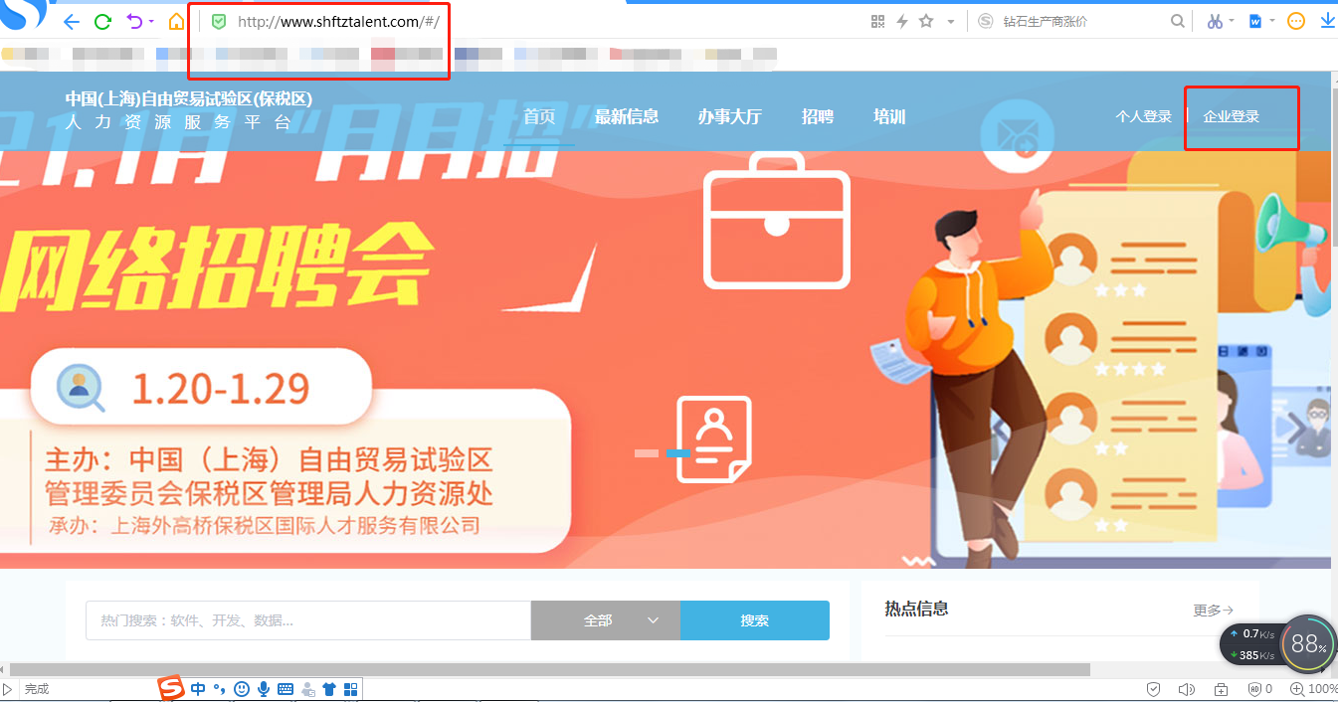
3、若曾经注册过，登录名为手机号，初始密码为“666666”，登录后可在个人中心修改密码。

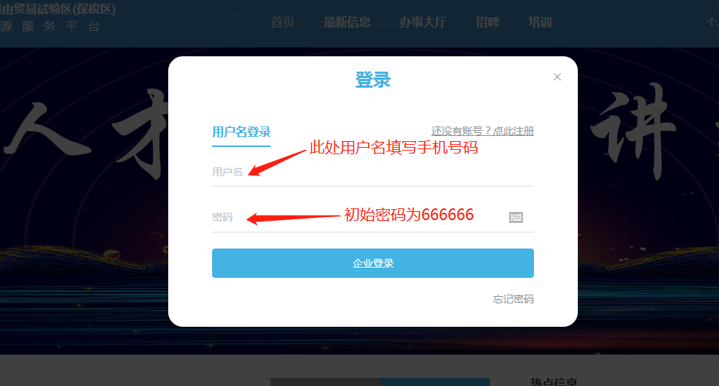

4、若没有注册过，在出现的登录界面点击灰色字体 还没有账号？点此注册

5、填写企业相关信息、阅读并勾选服务声明

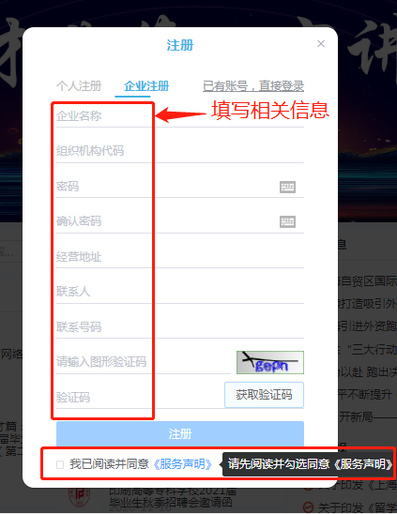

- 注册成功后，鼠标停留在首页右上角下拉式菜单，点击个人中心，进行企业信息完善和初始密码修改
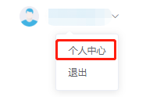

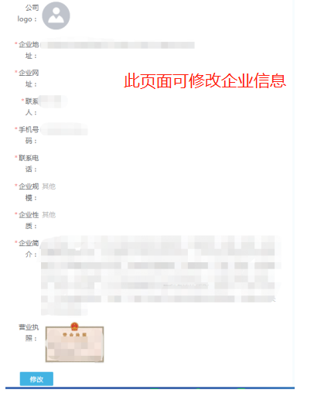
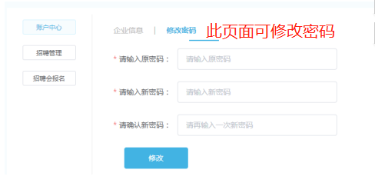

- 点击左侧边栏中间的“招聘管理”，然后点击“新增职位”，进入岗位发布界面，完善信息后即可发布岗位
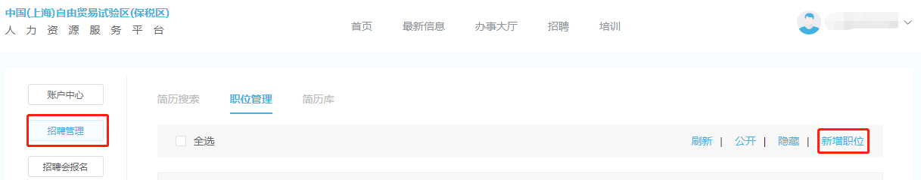

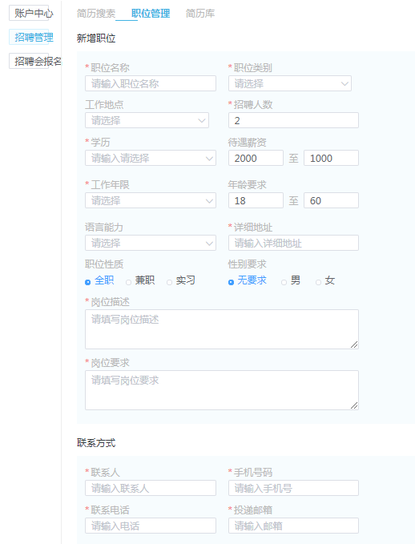

- 点击招聘会报名，点击报名即完成招聘会报名
